МИНИСТЕРСТВО ОБРАЗОВАНИЯ  И НАУКИ КРАСНОДАРСКОГО КРАЯ  Государственное бюджетное образовательное учреждение  дополнительного образования детей  «ЦЕНТР ДОПОЛНИТЕЛЬНОГО ОБРАЗОВАНИЯ ДЛЯ ДЕТЕЙ»  350000 г. Краснодар,  ул. Красная, 76  тел. 259-84-01  E-mail: cdodd@mail.ru |  | Всероссийская олимпиада школьников  по физике  2014-2015 учебный год  Муниципальный этап  11 класс, ЗАДАЧИ  Председатель предметно-методической комиссии: Тумаев Е.Н., д.ф.-м.н., доцент

Задача № 1
Тело брошено горизонтально со скоростью . Определить смещение тела от точки бросания, , при котором скорость будет направлена под углом к горизонту.

Задача № 2
На наклонной плоскости, составляющей угол с горизонтом, лежит доска. С каким ускорением, и в каком направлении должен бежать по доске человек, чтобы доска оставалась неподвижной на плоскости? Массы человека и доски и , соответственно, трением доски о плоскость пренебречь (рис. 1).
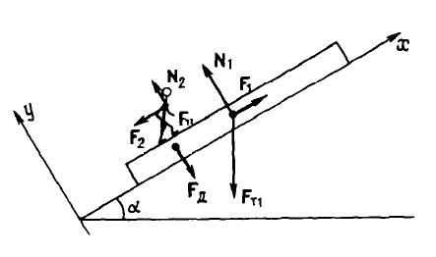

Рис. 1

Задача № 3
В сосуд, наполненный смесью жидкостей, плотность которой изменяется с глубиной по закону , опускают тело плотностью . Тело целиком погружается в жидкость. На какой глубине окажется тело (положение центра тяжести), если оно имеет форму куба? При погружении грань куба параллельная поверхности жидкости.

Задача № 4
По газопроводу течет углекислый газ при давлении и температуре . Какова скорость движения газа по трубе, если за через площадь поперечного сечения протекает углекислого газа?

Задача № 5
Электрический чайник имеет две секции нагревателя. При включении первой секции чайник закипает через 10 мин, при включении второй – через 30 мин.
Через сколько времени чайник вскипит, если обмотки включить
1) последовательно;
2) параллельно?
Начальные температура и масса воды в чайнике одинаковы в обоих случаях.

